Бланк ответов ребенка (ФИО) _________________________________________________________ группа ___________________ дата рождения_________________

Нарисуй свой портрет (начало учебного года)_________ А Задание 2.1

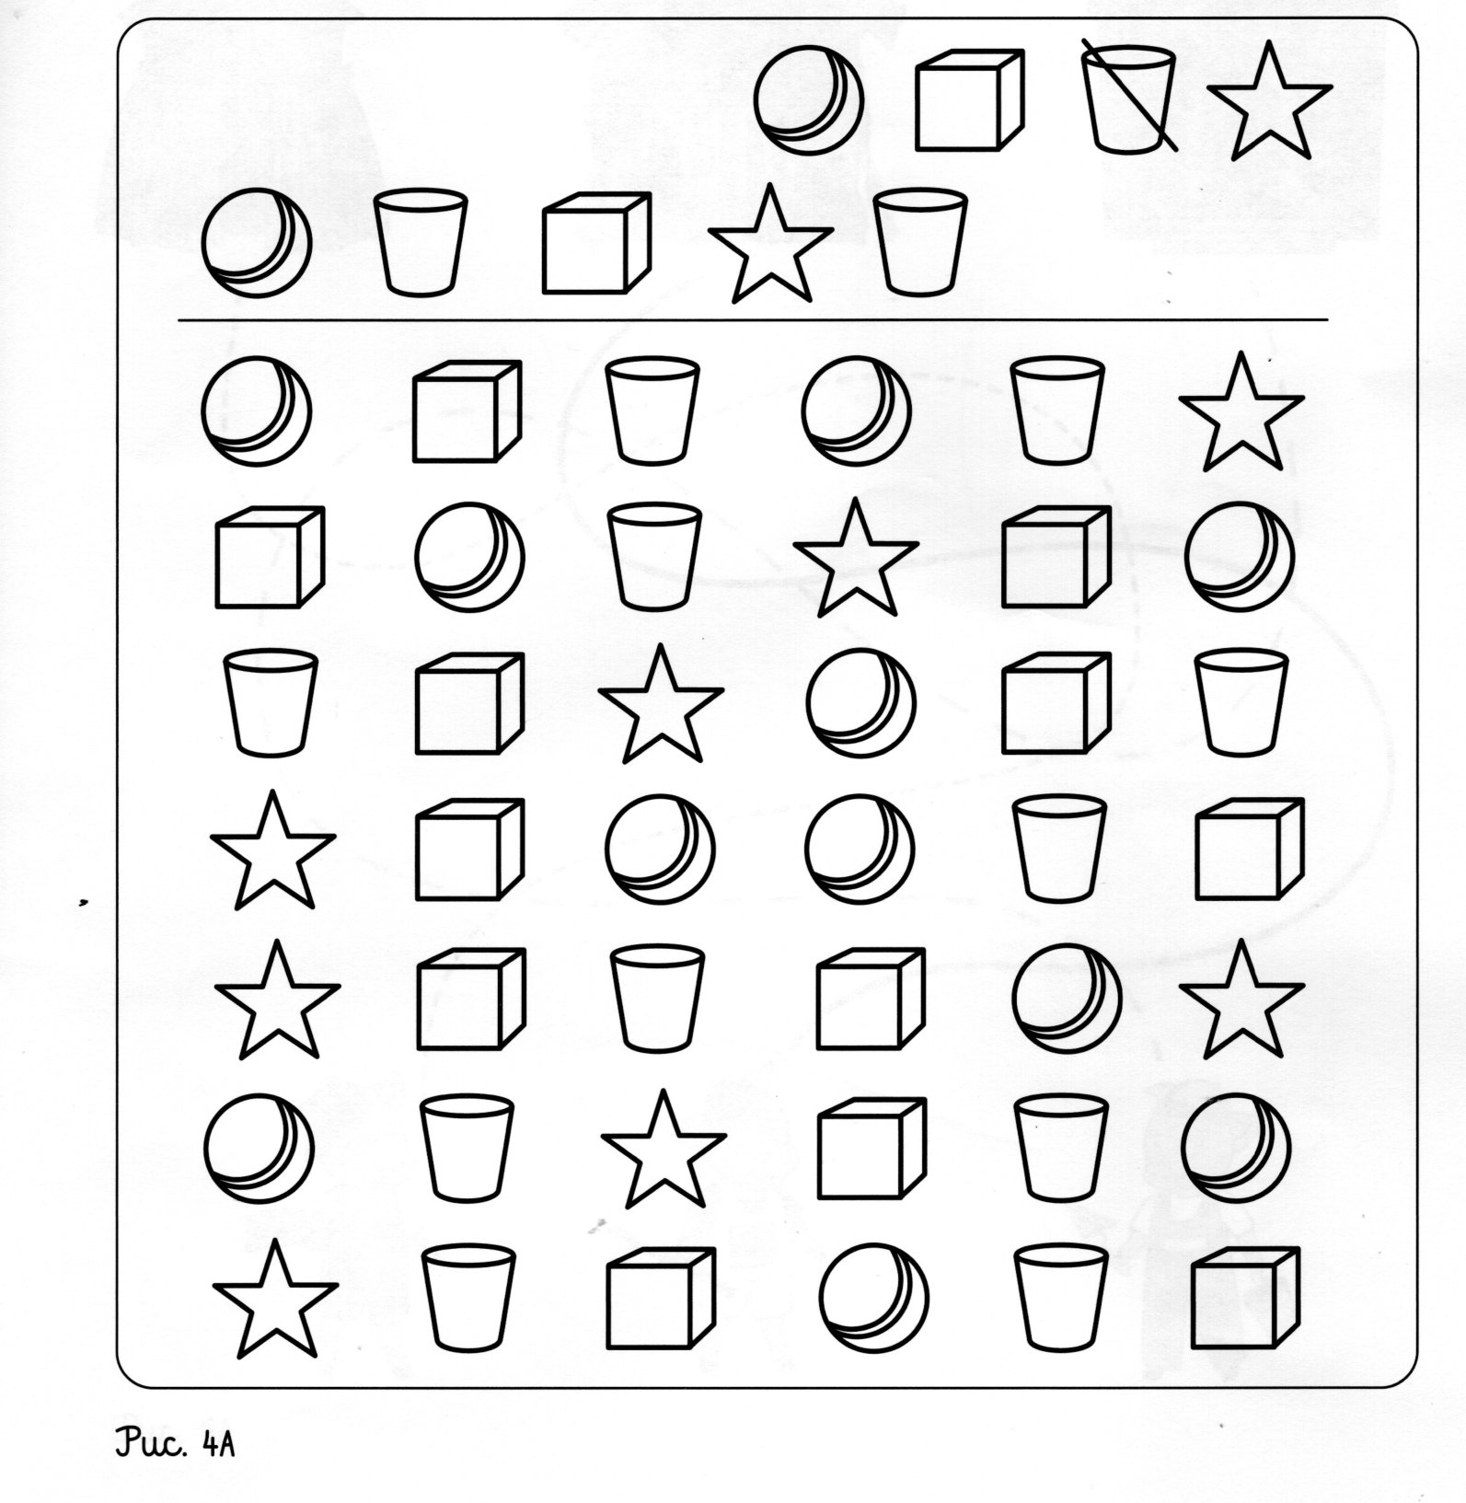

Меня зовут ________________________________________________________

Мне ___________лет _____________ месяцев___________________________

Я живу в __________________________________________________________

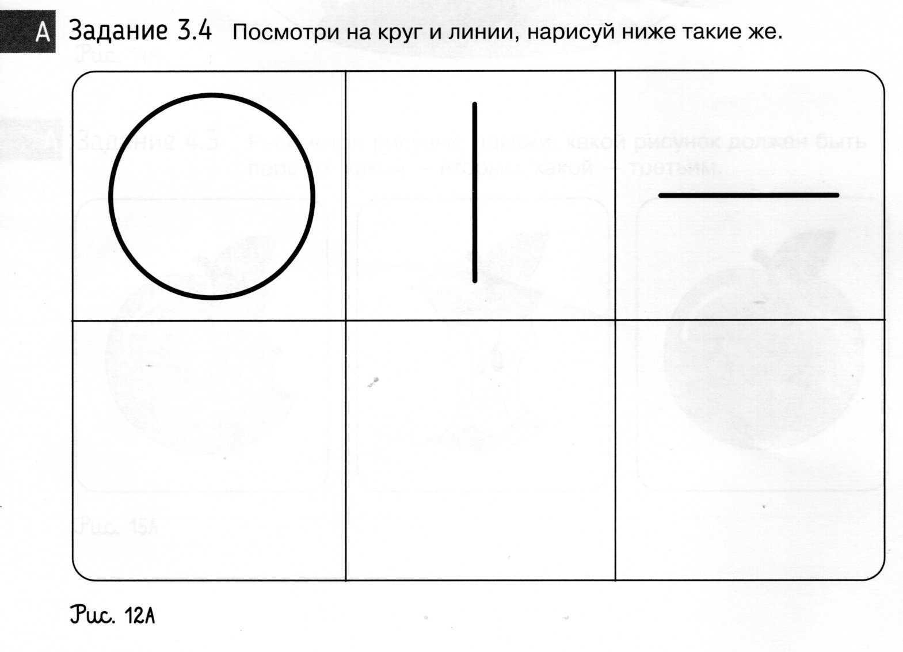 Нарисуй свой портрет или портрет мамы (папы).

Б Задание 2.1 Б Задание 3.4 Посмотри на круг и линии, нарисуй ниже такие же

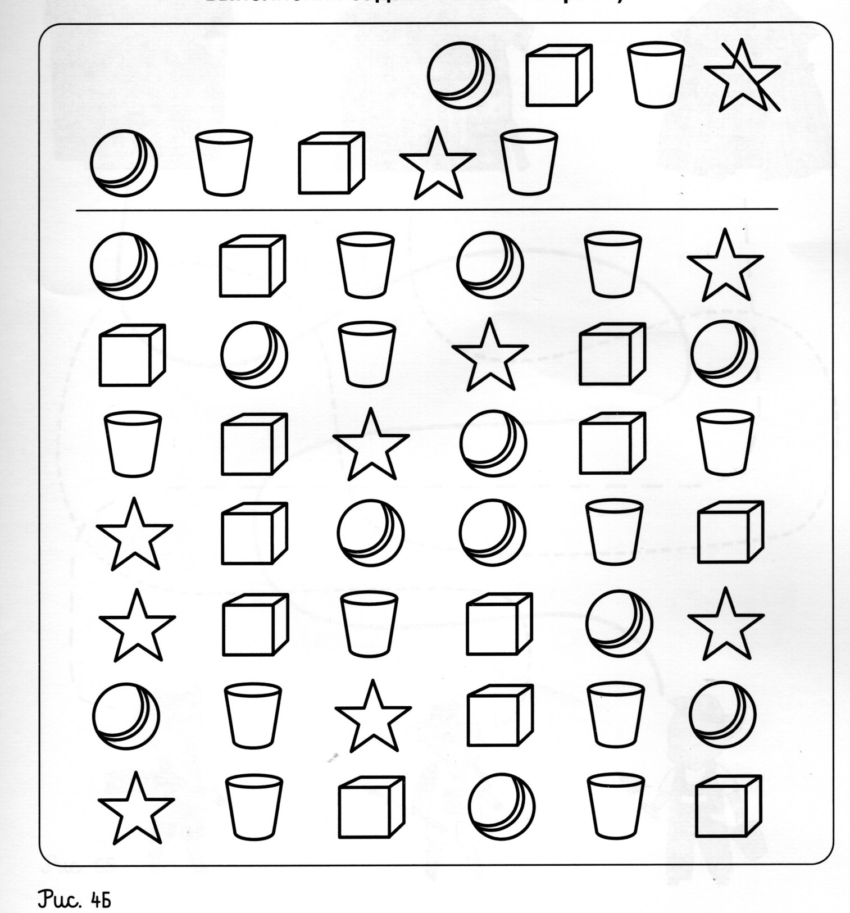



АБ Задание 2.2

